关于完善电子票据所需基础信息的通知

各有关单位、各位同学：
根据财政部《关于做好财政电子票据管理改革第二批试点工作的通知》（财综【2017】66号）的要求和学校的整体工作安排，我校将于2018年秋季学期起进行财政电子票据系统的试运行工作。
财政电子票据将通过短信或者电子邮件的形式将票据信息发送给学生本人，财务处将统一不再提供纸质票据。为确保财政电子票据信息能够准确及时的推送给各位同学，故需进一步完善个人相关基础信息。现将有关事项通知如下：
一、学生范围：全校所有需要缴费的学生
二、基础信息：可用于接收财政电子票据的手机号码和电子邮箱
三、完善方式：
1、请登录“天津大学校园统一支付平台”（网址https://payment.tju.edu.cn/xysf/）按照相关操作流程更新完善个人手机号与电子邮箱信息（详见完善个人信息和查询电子票据流程）。
2、如需在姓名前加开单位抬头，请于规定时间前按照相关操作流程准确填写单位名称，否则将统一默认为个人抬头，一旦开票后票据将无法更换。（详见完善个人信息和查询电子票据流程）。
四、工作要求：请各位同学务必于交费之前完善相关信息，否则将导致交费后无法接受财政电子票据信息。

联系人及电话： 注册中心： 85356035 83611650
信息管理科：85356040 27404874

附件：《完善个人信息和查询电子票据流程》

天津大学财务处
2018年9月25日

完善个人信息和查询电子票据流程
1.登录“天津大学校园统一支付平台”（网址https://payment.tju.edu.cn/xysf/）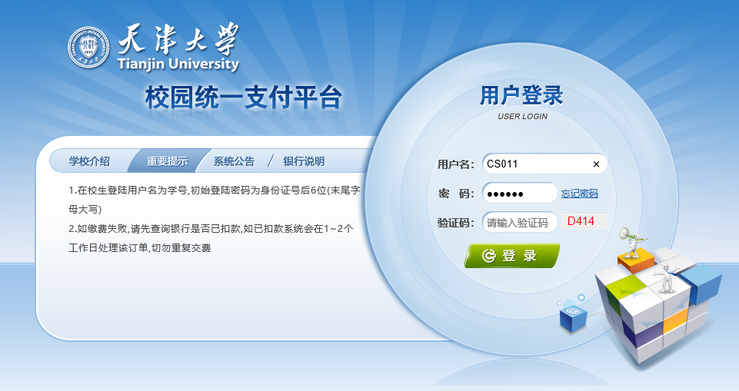
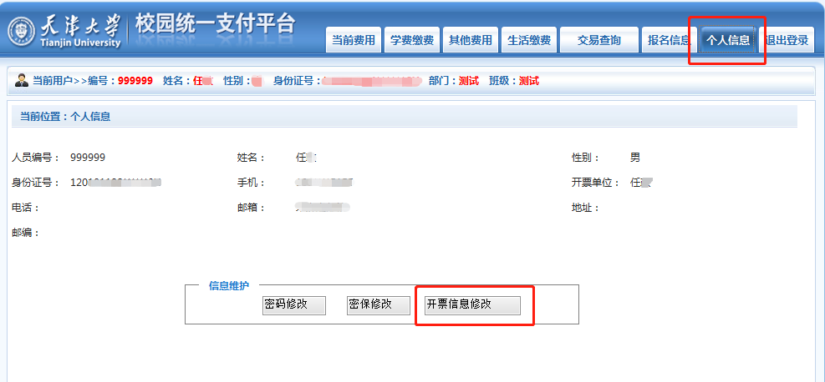
2. 更新个人信息：点击“开票信息修改”，填写个人信息（手机号和邮箱用于接收电子票据，务必准确填写；如需在姓名前加开单位抬头，请准确填写单位名称，否则开票后无法更改）

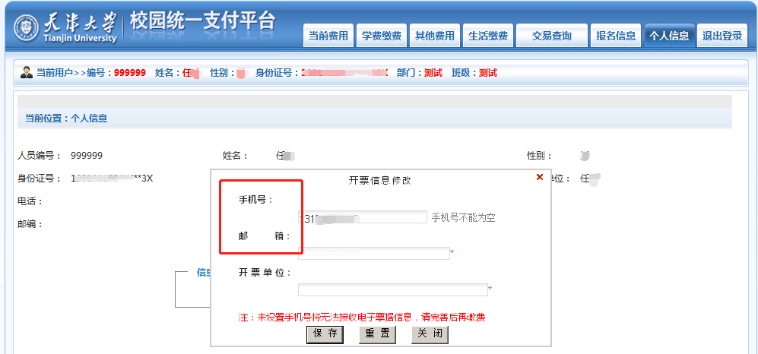
3. 已缴费成功但未收到短信或邮件的同学，也可以登录统一支付平台的方式查询自己的票据信息：点击“交易查询”—“已交费信息”，可查看交费明细与电子票据
